# Qu’est-ce que le service Language Understanding (LUIS) ?

Language Understanding (LUIS) est un service API cloud qui applique une intelligence Machine Learning personnalisée au texte en langage naturel des conversations d’un utilisateur afin d’en prédire le sens général et d’en extraire des informations détaillées pertinentes.

Une application cliente pour LUIS est une application de conversation qui communique avec un utilisateur en langage naturel pour accomplir une tâche. Les applications clientes comprennent notamment les applications de réseaux sociaux, les bots conversationnels et les applications de bureau à reconnaissance vocale.

# Traitement en langage naturel

Une application LUIS contient un modèle de langage naturel propre à un domaine. Vous pouvez démarrer l’application LUIS avec un modèle de domaine prédéfini, créer votre propre modèle ou fusionner les éléments d’un domaine prédéfini avec vos propres informations personnalisées.

* Modèle prédéfini LUIS dispose de nombreux modèles de domaine prédéfinis, incluant des intentions, des énoncés et des entités prédéfinies. Vous pouvez utiliser les entités prédéfinies sans avoir à utiliser les intentions ni les énoncés du modèle prédéfini. Les modèles de domaines prédéfinis intègrent l’ensemble de la conception à votre intention et constituent un excellent moyen de commencer à utiliser LUIS rapidement.
* Entités personnalisées LUIS vous offre plusieurs moyens d’identifier vos propres intentions et entités personnalisées, y compris les entités issues du Machine Learning, les entités spécifiques ou littérales, ainsi qu’une combinaison de tous ces types d’entités.

# Améliorer la prédiction du modèle

Une fois qu’un modèle LUIS a été publié et reçoit de vrais énoncés utilisateur, LUIS offre plusieurs méthodes pour améliorer la précision de la prédiction : l’apprentissage actif des énoncés de point de terminaison, des listes d’expressions pour l’inclusion de mots du domaine, ainsi que des modèles pour réduire le nombre d’énoncés nécessaires.

# Créer le cognitive services LUIS

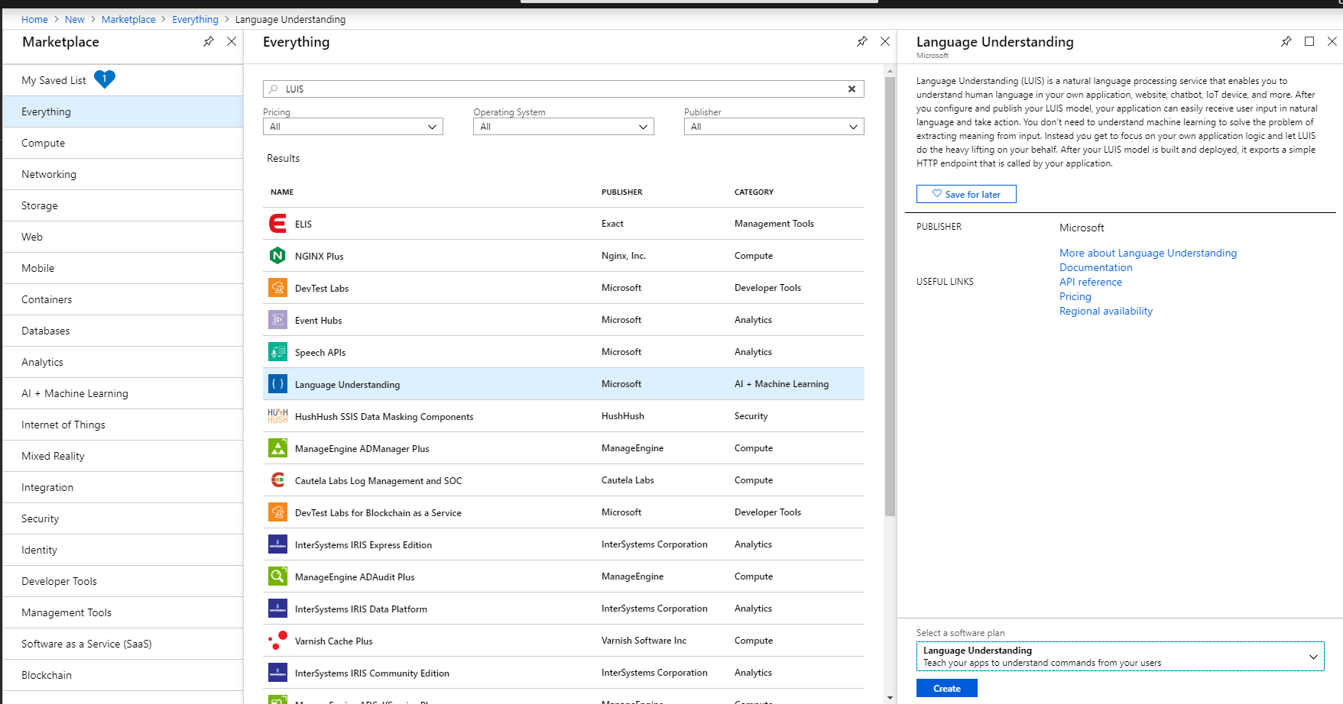

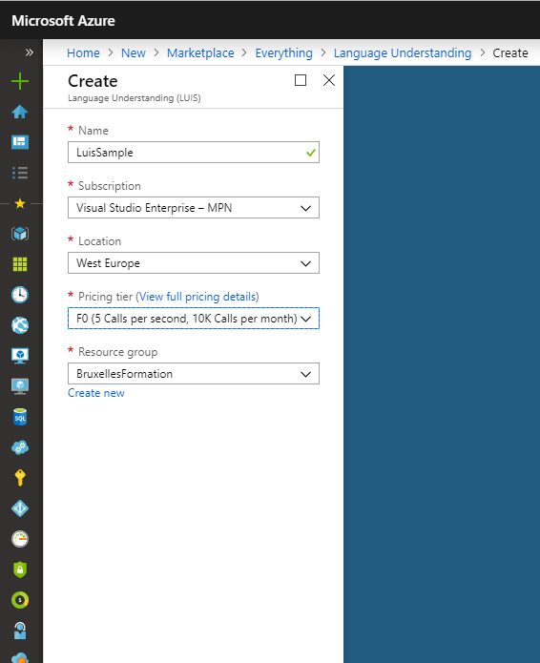

West US

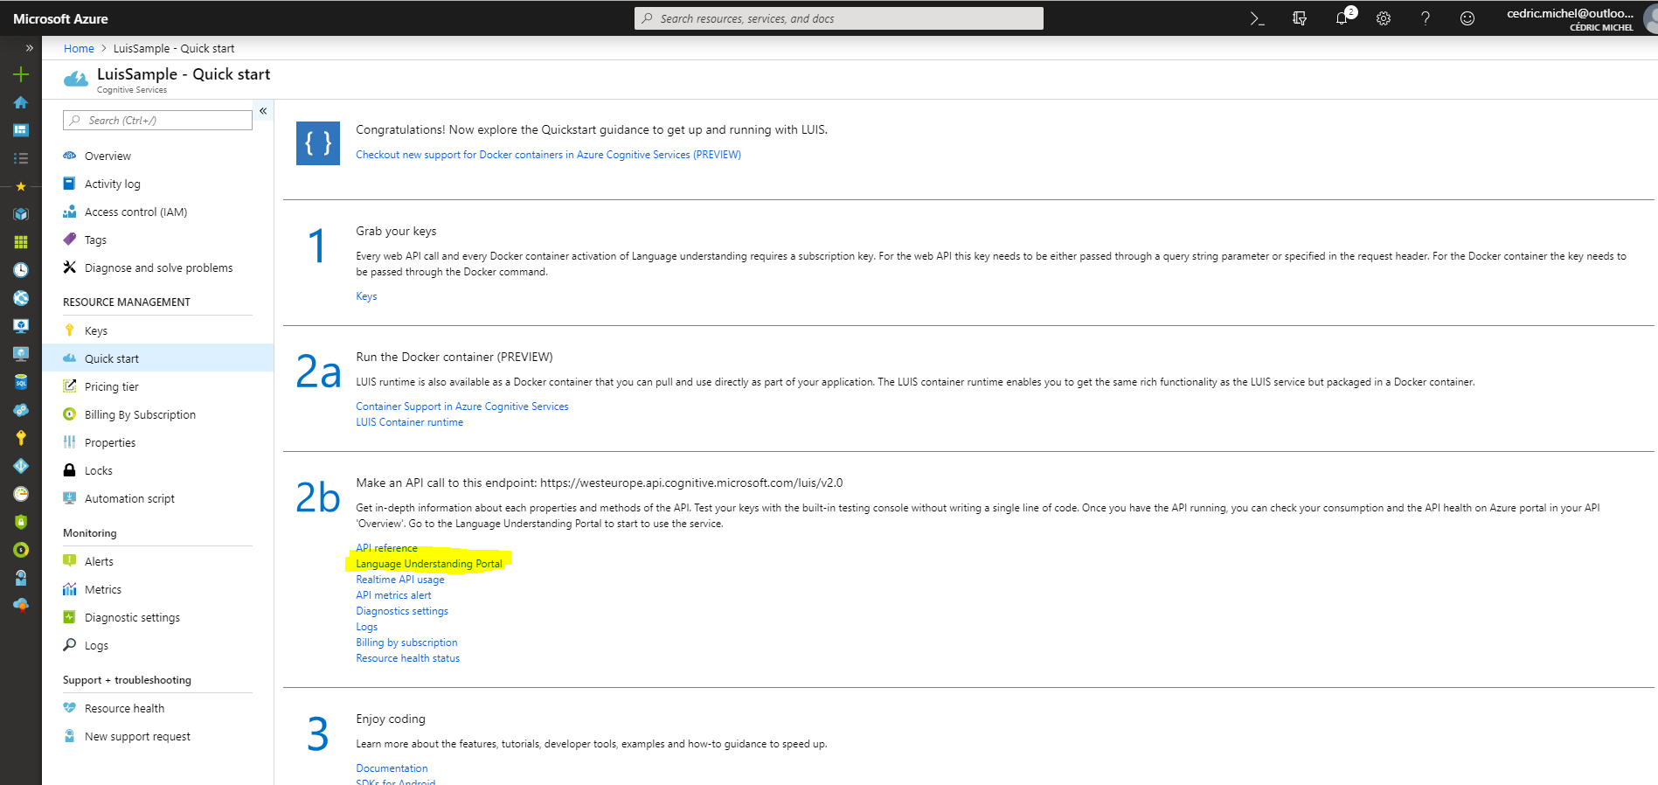

# Créer une App Luis

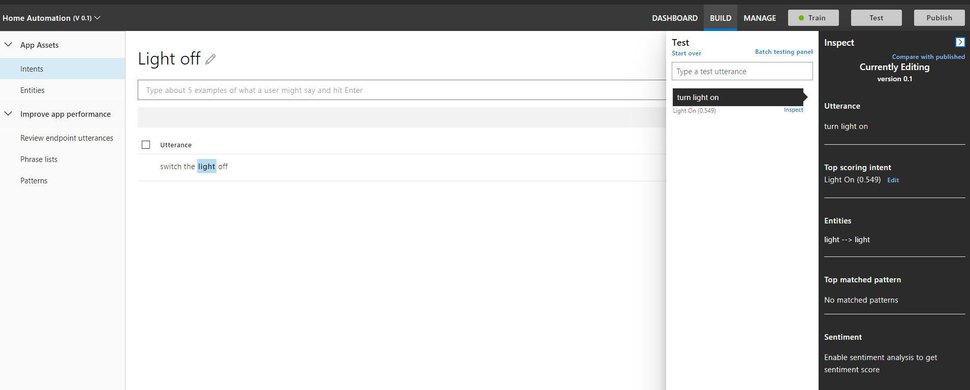

API

<https://westus.dev.cognitive.microsoft.com/docs/services/5890b47c39e2bb17b84a55ff/operations/5890b47c39e2bb052c5b9c2f>